
Алға ауылының шекарасын белгілеу туралы
Атырау облысы Махамбет ауданы мәслихатының 2020 жылғы 25 желтоқсандағы № 492 шешімі және Атырау облысы Махамбет ауданы әкімдігінің 2020 жылғы 29 желтоқсандағы № 315 қаулысы. Атырау облысының Әділет департаментінде 2021 жылғы 15 қаңтарда № 4877 болып тіркелді
"Қазақстан Республикасының әкімшілік-аумақтық құрылысы туралы" Қазақстан Республикасының 1993 жылғы 8 желтоқсандағы Заңының 12 бабының 3 тармағына және "Қазақстан Республикасындағы жергілікті мемлекеттік басқару және өзін-өзі басқару туралы" Қазақстан Республикасының 2001 жылғы 23 қаңтардағы Заңының 6, 31 баптарына сәйкес, Махамбет аудандық әкімдігі ҚАУЛЫ ЕТЕДІ және Махамбет аудандық мәслихаты ШЕШІМ ҚАБЫЛДАДЫҚ:
1. Жалпы ауданы 193,08 гектар, ұзындығы 9740,44 метр болып Махамбет ауданы Алға ауылдық округі Алға ауылының шекарасы осы бірлескен қаулының және шешімнің қосымшасына сәйкес белгіленсін.
2. Осы бірлескен қаулы мен шешімнің орындалуын қадағалау Махамбет ауданы әкімінің орынбасарына (З. Мұқаш) және Махамбет ауданы мәслихатының заңдылықты сақтау,экономика және бюджет, қаржы мәселелері жөніндегі тұрақты комисиясына (Б. Рахметов) жүктелсін.
3. Осы бірлескен қаулы және шешім әділет органдарында мемлекеттік тіркелген күннен бастап күшіне енеді, олар алғашқы ресми жарияланған күнінен кейін күнтізбелік он күн өткен соң қолданысқа енгізіледі.
Махамбет ауданының әкімі | Ж. Ахметов
сессия төрағасы | Б. Рахметов
мәслихат хатшысы | М. Мырзашев
Махамбет аудандық әкімдігі 2020 жылғы 29 желтоқсандағы № 315 мен Махамбет аудандық мәслихатының 2020 жылғы 25 желтоқсандағы № 492 бірлескен аудандық әкімдіктің қаулысы мен аудандық мәслихаттың шешіміне қосымша
Махамбет ауданы Алға ауылдық округі Алға ауылының әкімшілік шекараcының жоспары

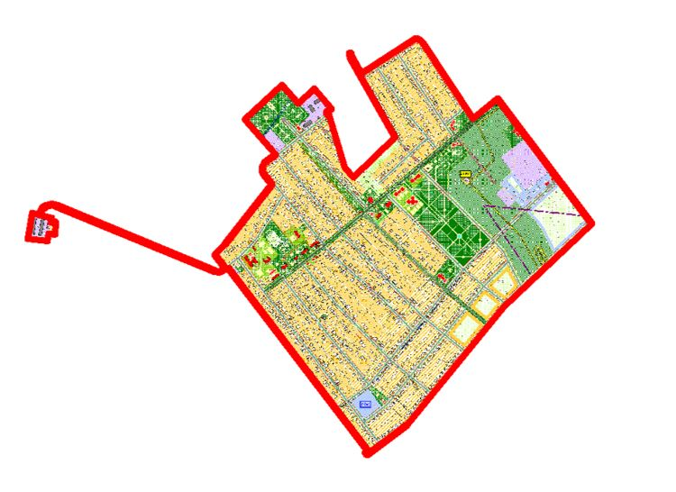

Жалпы ауданы 193,08 гектар,ұзындығы 9740,44 метр.
Шартты белгілері:

Аудан әкімі | Ж. Ахметов
Аудандық мәслихат хатшысы | М. Мырзашев

© 2012. Қазақстан Республикасы Әділет министрлігінің «Қазақстан Республикасының Заңнама және құқықтық ақпарат институты» ШЖҚ РМК

